motorola P8668写频 By BD7MXN
如有必要，先从菜单-设备-恢复中恢复出厂设置
1，设置对讲机名称和和对讲机ID,对讲机ID是你获得的DMR ID，如需要APRS，请打开GPS功能
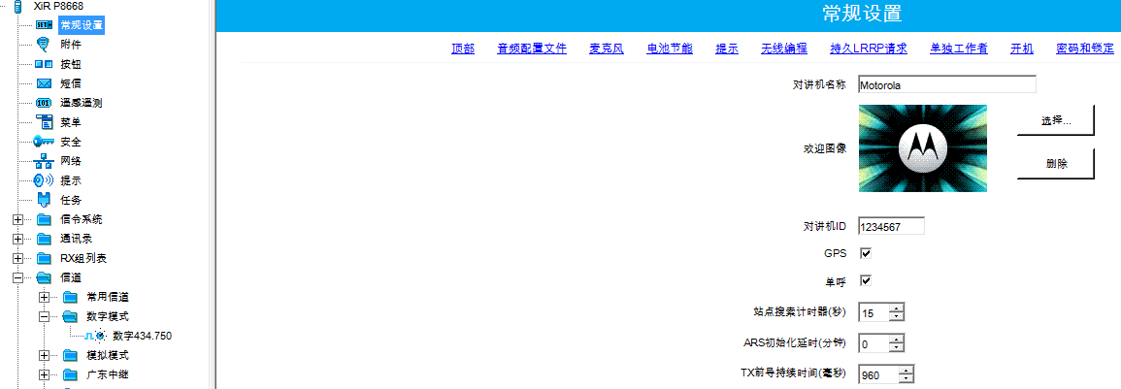
2，使用APRS，请输入APRS对讲机ID，如图，或者别的可以使用的ID
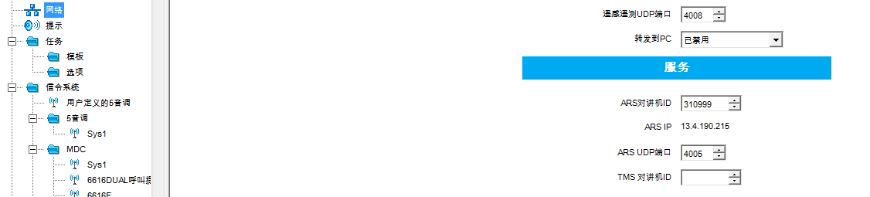
3添加通讯录，在通讯录-数字 中添加组呼，如名称为460，呼叫ID为460
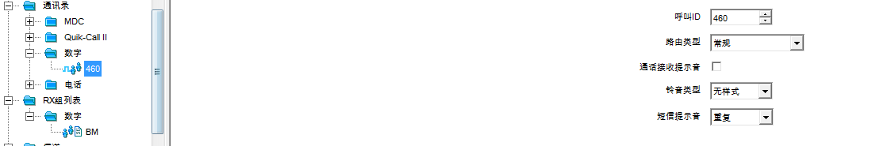
4，添加RX组列表，新建一个组，如BM，把刚才添加的通讯录联系人460添加到列表中
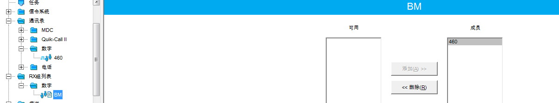
5，新建一个信道，如 数字434.750，色码和你热点对应，时隙为2，如果使用APRS则把ARS改为 系统更改时
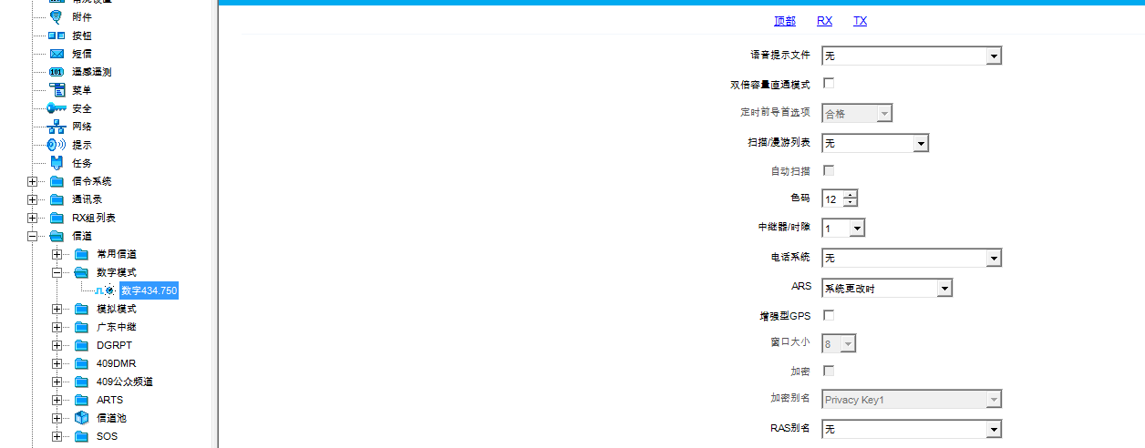
6，注意以下地方，组列表，选择前面添加的RX组列表，联系人姓名为前面通讯录中添加的，如460，接收标准为色码可用，如果使用APRS则GPS恢复 为 选定
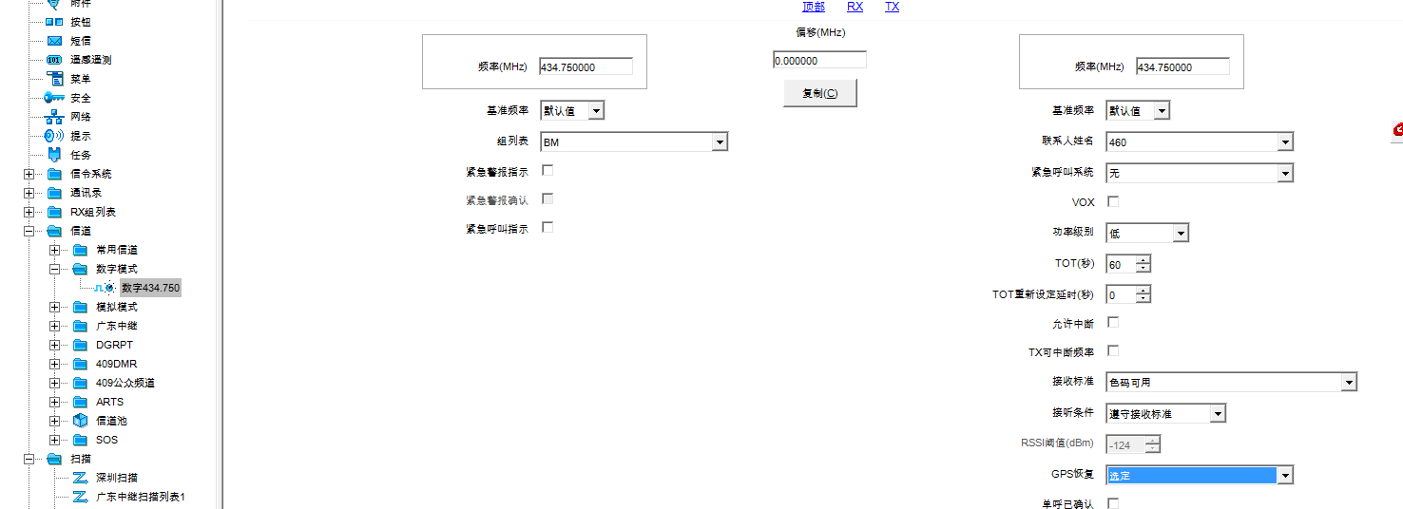
7，BM 中APRS相关设置
注册并登录https://brandmeister.network/?page=selfcare，选择selfcare
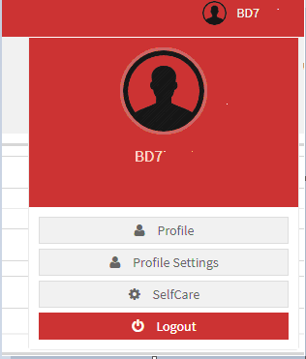
选择对应的对讲机ID并设置，其中Brand选择自己的对讲机品牌，APRS interval是GPS的传输间隔，APRS Icon是显示在APRS网站的图标，如果是海能达，可以打开in call GPS,APRS Callsign 为呼号，一般默认，APRS TEXT为显示在aprs网站的说明性文字，设置完保存即可
